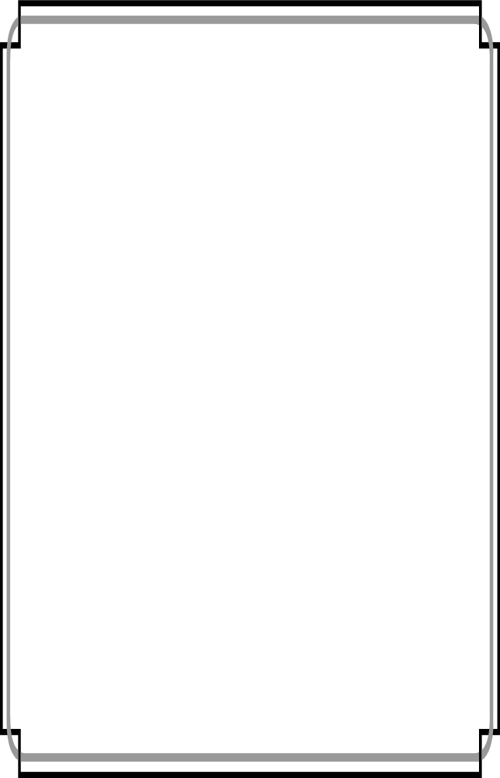ПЛАН:

1) Введение
2) Электрическая проводимость металлов
3) Электрическая проводимость жидкостей
4) Электрическая проводимость газов
5) Электрическая проводимость вакуума
6) Электрическая проводимость полупроводников

ВВЕДЕНИЕ.

Электричество (от греческого elektron - янтарь), совокупность явлений, в которых обнаруживается существование, движение и взаимодействие, посредством электромагнитного поля, заряженных частиц.
Долгое время все сведения, которыми обладали физики в отношении электрических явлений, сводились к уверенности в том, что электричество – это нечто вроде жидкости. Первые предположения о том, что электричество является не непрерывной жидкостью, а состоит из особых частиц, а так же уверенность в том, что электрические частицы как-то связаны с атомами, были получены на основании изучения электролиза.
Проделывая опыты по разложению веществ, растворённых в воде, при прохождении тока через раствор, Майкл Фарадей (1791-1867) установил, что один и тот же электрический ток приводит к выделению различного количества вещества электродах в зависимости от того, какое химическое соединение растворено в воде. Фарадей нашёл, что при выделении одного моля вещества через электролит проходит 96500 Кл, а при выделении одного моля двухвалентного вещества это число удваивается.
Но известно, что число Авогадро это 6,02·10²³ атомов переносит 96500 Кл электричества. Следовательно, поделив второе число на первое, получится количество электричества, которое несёт на себе любой одновалентный атом. Операция деления 1,6·10⁻¹⁹ Кл. Это и есть элементарный заряд. В дальнейшем было установлено, что этот заряд всегда постоянен и неделим. Именно это числовое значение помогло многим физикам в разрешении задач, особенно в вопросе, что представляет собой ток вообще и в частности в различных средах. Все вещества по электропроводности делятся на проводники и непроводники (диэлектрики). Хорошими проводниками электрического тока являются металлы, которые находят широчайшее применение в передаче электроэнергии от источников тока к потребителям. Кроме того, они используются в электродвигателях и генераторах, электронагревательных приборах и так далее.
Наряду с металлами, хорошими проводниками тоже являются водные растворы или расплавы электролитов, ионизированный газ - плазма, электрический разряд может происходить в вакууме. Эти проводники также широко используются в технике.
Кроме проводников и диэлектриков имеется группа веществ, электропроводимость занимает промежуточное положение между проводниками и диэлектриками и они получили название полупроводников. До недавнего времени полупроводники не играли заметной роли практической роли. Положение существенно изменилось, когда теоретически, а затем экспериментально была открыта и изучена легко осуществляемая возможность управления электрической проводимостью полупроводников. Их применяют в качестве элементов, преобразующих ток в радиоприёмниках, вычислительных машинах и так далее.
В своей работе я рассмотрел физические процессы, обуславливающие прохождение электрического тока в различных средах, их различие, объяснение этих процессов и практическое применение электрической проводимости различных веществ.

ЭЛЕКТРИЧЕСКАЯ ПРОВОДИМОСТЬ
МЕТАЛЛОВ.

Проводники первого рода – металлы – представляют собой кристаллическую решётку, в которой колеблются ионы (практически каждый атом отдал один электрон), а в промежутках движутся свободные электроны. Опыты показывают, что при прохождении электрического тока металл атомы не перемещаются.
Электрический ток пропускался по цепи, в которой было три цилиндра – два медных и один алюминиевый. Через места соединения цилиндров прошло свыше 3000000 Кл электричества. Если бы носителями тока являлись атомы, то некоторое число атомов меди проникло бы в алюминиевый цилиндр, а атомов алюминия – в какой-нибудь из медных. На опыте таких атомов обнаружено не было. Отрицательный результат опыта доказывает, что свободными зарядами в металле являются не ионы.
Опыты Мандельштама – Папалески и Толмена – Стюарта должны были ответить на вопрос: какие частицы в металле являются свободными зарядами. Бралась катушка металлического провода, концы которой соединены с гальванометром. Катушка приводилась в быстрое вращение, затем резко тормозилась; свободные заряды продолжали по инерции двигаться, а направленное движение таких зарядов - электрический ток. По измерению количества электричества, переносимого этим током, определялось отношение величины свободного заряда к его массе – удельный заряд; направление тока показало знак свободного заряда. Свободными зарядами в металле оказались электроны. Чтобы понять механизм перемещения электронов, необходимо ввести модель «электронного газа». Согласно этой модели электроны свободно движутся вокруг металла наподобие газовых молекул. Вследствие малой инертности электроны при комнатных температурах имеют большие скорости (около 10⁵ м/с) и часто сталкиваются с неподвижными положительными ионами металла. Средний промежуток времени между последовательными столкновениями одного электрона с тем или иным положительным ионом очень мал – около 3·10⁻¹⁵ с. Он зависит от расстояния между ионами и тепловой скорости электрона. При каждом столкновении электрон отражается в новом направлении. Если к проводнику приложено электрическое поле, то за короткое время между столкновениями оно будет ускорять электрон вдоль проводника в направлении противоположному вектору напряжённости, в сторону увеличения потенциала. Небольшая добавочная скорость, которую электроны приобретают (вдоль проводника), пропорциональна напряжённости поля и времени между столкновениями. Электроны по-прежнему движутся с огромными скоростями во всех направлениях, но на эти случайные движения, накладывается небольшая упорядоченная скорость, направленная вдоль проводника. При разности потенциалов в несколько вольт на 1 м проводника упорядоченная скорость равна приблизительно 1 м/с. Это упорядоченное движение и обуславливает электрический ток проводимости металлов.
Хотя электроны в металле имеют различные скорости, но для простоты будем считать, что у всех электронов скорость теплового (неупорядоченного) движения одна и та же и равна V_{т}. Время свободного пробега между двумя столкновениями будет
τ=λ/V_{т} , (1)
где λ – средняя длина свободного пробега.

При определении τ будем учитывать только неупругие столкновения электронов с атомами металла, при которых энергия электрона предаётся атому. Если металл поместить в электрическое поле, свободные электроны, помимо хаотического теплового движения, начнут участвовать в направленном движении против силовых линий поля. Сила F поля, действующая на свободный электрон, равна произведению заряда электрона е на напряжённость поля Е (F=e·E). Эта сила, согласно II закону Ньютона, сообщает электрону массы m ускорение, равное

a=F/m=e·E/m. (2)
В конце свободного пробега электрон будет иметь скорость упорядоченного движения (если его начальная скорость равна нулю)
V=a·τ,
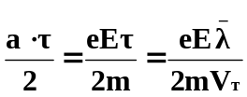А средняя скорость упорядоченного движения с учётом (1) будет

_

V= (3)

Пока в проводнике отсутствует электрическое поле, электроны беспорядочно движутся во всевозможных направлениях. При возникновении поля электроны начинают медленно перемещаться по направлению, противоположному направлению силовых линий поля. Это медленное упорядоченное движение часто называют «дрейфом»; оно практически не влияет на тепловое движение частиц.
Не следует смешивать скорость дрейфа электронов со скоростью электрического тока. Под скоростью тока понимают скорость передачи электрической энергии вдоль проводов. Опыт и теория показывают, что скорость тока весьма велика – она равна скорости распространения электромагнитных волн.
Плотность тока, согласно определению равна общему заряду всех электронов, проходящих через единицу площади поперечного сечения проводника за 1 с. Если в единице объёма находится n электронов то плотность тока равна
_
j=neV (4) _
где е – заряд электрона. Подставляя в это выражение значение для V из формулы (3), получим
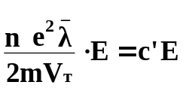
j= (5)

Так как ни один из множителей коэффициента с' не зависит от напряжённости поля, то плотность тока оказывается пропорциональна напряжённости Е внешнего электрического поля.
В 1853 году Видеман и Франц опытным путём установили, что отношение коэффициента теплопроводимости H к коэффициенту электропроводимости γ для всех металлов при одной и той же температуре одинаково и пропорционально их абсолютной температуре. Это заставляет предполагать, что теплопроводность в металлах, так же как и электропроводность, обусловлена движением свободных электронов. Будем считать, что электроны можно уподобить одноатомному газу, коэффициент теплопроводности которого согласно кинетической теории газов равен
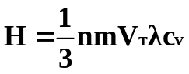
(6)

где n – число атомов в единице объёма, m – масса атома, λ – средняя длина свободного пробега электрона, с_{v} – удельная теплоёмкость, которая для одноатомного газа равна
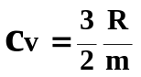
(7)
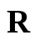
где – постоянная Больцмана.
Подставляя значение удельной теплоёмкости в выражение для H, получим
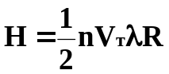
(8)

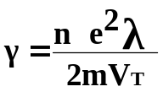Из уравнений (8) и находим отношение коэффици-

ентов тепло- и электропроводимости металла:
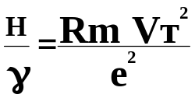
(9)
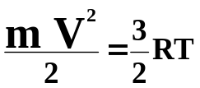
Но известно, что , где Т – абсолютная температура,
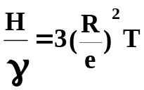тогда

(10)

где R и e – постоянные величины. Поэтому отношение этих коэффициентов пропорционально абсолютной температуре, что и было установлено законом Видемана-Франца.
Через некоторое время экспериментально было установлено, что при различных температурах проводимость металлов изменяется. И при определённой температуре металл становится сверхпроводимым.
Суть сверхпроводимости заключается в том, что у некоторых металлов (свинец, олово, ниобий) и сплавов при OK < T < T_{к} часть электронов перестаёт вести себя независимо: они образуют пары, причём электроны в паре имеют противоположные собственные моменты импульсов. Они оказываются связанными силами взаимного притяжения. Это притяжение создаётся благодаря тому, что каждый электрон пары своим полем влияет на кристаллическую решётку, создавая вблизи себя некоторый положительный заряд (немного притягивая к себе ионы), с которыми и взаимодействует другой электрон пары. Чтобы разорвать такую пару электронов, требуется некоторая энергия: при Т > Т_{к} разрыв осуществляется за счёт тепловых колебаний решётки, поэтому сверхпроводимость возможны лишь при Т < Т_{к.}
Если электрического поля нет, то центр масс пары имеет скорость, равную нулю. В электрическом поле пара смещается (это равносильно появлению тока), но так как электроны находятся достаточно далеко друг от друга (≈10⁻⁷ м), то если один из них встречает препятствие (неоднородность решётки), а другой нет, пара может сохраниться, то есть рассеивания электронов не произойдёт. В этом случае электронные пары помогают друг другу обойти препятствие, и удельное сопротивление материала оказывается исчезающе малым (меньше чем 10⁻²⁵ Ом∙м). Сверхпроводимость была обнаружена на опыте в 1911 году у чистых металлов при температурах, не превышающих 3-5 К.
Итак, проводимость металлов является электронной.

ЭЛЕКТРИЧЕСКАЯ ПРОВОДИМОСТЬ

ЖИДКОСТЕЙ.

Опыты показывают, что электролиты (растворы солей, кислот, щелочей в воде) являются хорошими проводниками электрического тока.

Некоторые жидкости обладают способностью диссоциировать с образованием ионов, например вода диссоциирует по следующей схеме: Н₂О↔Н⁺+ОН–, где Н⁺ - положительно заряженный ион водорода, ОН⁻ - отрицательно заряженная гидроксильная группа.
Многие соли, кислоты и щёлочи в растворах также обладают способностью к диссоциации. Например, гидроокись натрия (едкий натр) диссоциирует в воде на ионы натрия и гидроокись:
NaOH↔Na⁺+OH–.
Распад молекул растворённого вещества на ионы в результате взаимодействия с растворителем называется электролитической диссоциацией. Степень диссоциации растворённого вещества оценивается с помощью коэффициента диссоциации, выраженного формулой:
α=n₀/N (11)
где n₀ – число молекул распавшихся на ионы, N – число молекул введённых в раствор. Коэффициент диссоциации изменяется от нуля, когда электролитическая диссоциация отсутствует, до 1 в случае полной диссоциации. Степень электрической диссоциации зависит от природы растворённого вещества и растворителя, концентрации раствора и температуры.
Степень диссоциации растворённых веществ, как правило, значительно превышает степень диссоциации жидкости, поэтому последней часто пренебрегают. Такой раствор, насыщенный ионами и способный проводить электрический ток, называется электролитом.
Металлы, в которых заряды переносятся с помощью свободных электронов, относятся к проводникам первого рода. В этих проводниках при прохождении электрического тока никаких химических изменений не происходит. Электролиты, обладающие ионной проводимостью, относятся к проводникам второго рода. В этих проводниках при прохождении через них электрического тока происходит разложение растворённых в нём веществ вследствие того, что положительные ионы перемещаются к отрицательно заряженному электроду, а отрицательные ионы к положительному, то есть происходит разложение (исчезновение) молекул растворённого вещества из раствора. Одновременно с разложением происходит выделение веществ на электродах.
Такой процесс, при котором на катоде в результате присоединения электронов к ионам образуются продукты восстановления, а на аноде в результате потери электронов – продукты окисления, называется электролизом. Это явление описывается законом Фарадея.
I. закон Фарадея.
Количество m выделившегося на электродах вещества увеличивается пропорционально электрическому заряду q, прошедшему через электролит то есть
m=Rq (12)
где R – коэффициент, называемый электрохимическим эквивалентом вещества.
Если через электролит за время τ протекает постоянный ток силой I, то
m=RIτ. (13)
II. закон Фарадея.
Электрохимический эквивалент вещества прямо пропорционален его химическому эквиваленту
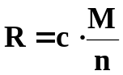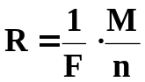
или (14)

где отношение молярной массы М вещества к его валентности n, то есть M/n, называется химическим эквивалентом, с=1/F – универсальная постоянная для всех элементов. Объединяя оба закона, можно записать
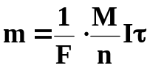
(15)

где m – масса вещества, выделившаяся на электроде, F – число Фарадея, которое показывает, какое количество электричества должно пройти через раствор, чтобы на электроде выделился один килограмм – эквивалент вещества F=9,65·10⁻⁴ Кл/моль, M/n химический эквивалент, M – масса одного моля вещества, τ – время прохождения тока через электролит, n – валентность элемента, I –сила тока.
Практическое использование электрохимических процессов, протекающих в электролитах, дало толчок развитию современной отрасли промышленности – электрохимии. Рождение электрохимии может быть отнесено к прошлому веку, ко времени создания первых гальванических элементов. В наши дни в связи с развитием подводного флота, ракетной техники и радиотехники роль химических источников тока снова сильно возросла. Так окисно-ртутные элементы применяются как источники питания в аппаратуре космических кораблей, а элементы содержащие индий, используются в ручных электрочасах.
Электрохимия применяется для получения водорода, хлора, фтора, меди, цинка, кадмия, кобальта, чистого железа, марганца, хрома и других химических элементов. Примером может служить электролиз медного купороса, при диссоциации которого по схеме
СuSO₄→Cu²⁺+SO4²⁻
образуются катионы меди, разряжающиеся затем на катоде с образованием металлической меди
Cu²⁺+2e→Сu
Широкое распространение на машиностроительных и приборостроительных заводах получила гальванотехника, с помощью которой на детали машин и приборов наносятся антикоррозийные покрытия.
Электрохимия используется для синтеза органических и неорганических соединений, а так же для получения сплавов.
Итак, в электролитах ионная проводимость. И с повышением температуры проводимость электролитов довольно быстро растёт, так как возрастает степень диссоциации раствора.

ЭЛЕКТРИЧСКАЯ ПРОВОДИМОСТЬ

ГАЗОВ.

Электрический ток обусловлен электронами, которые являются носителями зарядов. Природа электрического тока в газах значительно отличается от тока в металлах. Процесс прохождения электрического тока через газ называется газовым разрядом.
Газ при обычных условиях – изолятор, так как в нем нет достаточного количества свободных зарядов. Для ионизации газа – отрыва одного электрона от нейтральной молекулы – нужна определённая энергия ионизации W_{i}. Большинство свободных зарядов в газе образуются из нейтральных молекул, которые присоединили или потеряли по одному электрону; свободными являются и неприсоединившиеся электроны.
Газовые разряды обычно сопровождаются сильной ионизацией газа, в результате чего пространство между катодом и анодом оказывается заполненным большим количеством ионов и электронов. Такой сильно ионизированный газ называется газоразрядной плазмой, или просто плазмой.
Различают в основном два вида газового разряда: самостоятельный и несамостоятельный.
Если электропроводность газа создаётся внешними ионизаторами, то электрический ток в нём называется несамостоятельным газовым разрядом.
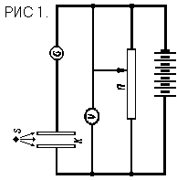
Перенос зарядов газа при несамостоятельном разряде осуществляется с помощью ионов (положительных и отрицательных) и электронов. Большинство газов, а также воздух при нормальных условиях являются изоляторами, так как они содержат ничтожно мало ионов. Поэтому если приложенные напряжения не слишком велики, то газы электрического тока не пропускают. Только при очень высоких напряжениях через газы начинает проходить электрический ток. При напряжениях порядка нескольких сотен вольт электрический ток проходит через газы только при наличии ионизатора. В качестве ионизаторов могут служить источники ультра фиолетовых, рентгеновских, космических и гамма лучей. Ионизировать газы можно также путём нагревания и другими способами. Рассмотрим схему изображённую на рисунке 1. Между пластинами плоского конденсатора находится воздух при атмосферном давлении и комнатной температуре. Если к конденсатору К приложено напряжение, равное нескольким сотням вольт, а ионизатор S не работает, то гальванометр G тока не регистрирует. Как только пространство между пластинами конденсатора начинает пронизываться потоками ультрафиолетового излучения от источника S, гальванометр начинает регистрировать прохождение тока по цепи. Если ионизатор S выключить, прохождение тока по цепи (между пластинами конденсатора) прекращается. Этот ток и представляет собой несамостоятельный разряд. Таким образом, электрический ток в газах появляется в результате переноса зарядов электронами, положительными и отрицательными ионами. Одновременно с процессом ионизации в газе протекает противоположный процесс, который называется процессом рекомбинации ионов. При столкновении электрона с положительным ионом они образуют обычную нейтральную молекулу – рекомбинируют. Если к конденсатору не приложено внешнее напряжение, то в определённый момент времени в рабочем объёме конденсатора устанавливается динамическое равновесие, при котором скорость ионизации с количеством ионов, образующихся в единицу времени, становиться равной скорости рекомбинации ионов. Если между пластинами конденсатора существует электрическое поле, то часть ионов достигнет пластины, другая (меньшая) часть всё же рекомбинирует, в результате чего образуется нейтральные молекулы, которые в процессе переноса заряда участвовать не будут. В этом случае скорость ионизации будет выше скорости рекомбинации ионов. При этом заряды могут исчезать не только вследствие объёмной рекомбинации и ухода на электроды, но и в результате диффузии из рабочего конденсатора в окружающее пространство.
Пусть ионизатор создаёт в единицу времени в единице V n₀ ионов каждого знака. Убыль ионов вследствие рекомбинации равна ∆n₀, а электрический ток в газе уносит в единицу времени из единицы объёма ∆n₀" ионов каждого знака. Тогда если пренебречь диффузией ионов, общее число убывающих ионов равно
∆n₀=∆n₀'+∆n₀" (16)
Количество рекомбинирующих ионов ∆n₀' будет пропорциональна как числу положительных ионов n₊, так и числу отрицательных n–. Поэтому можно записать
∆n₀'=γ n₊ n–= γ n₀² (17)
где γ – коэффициент пропорциональности, который называется коэффициентом рекомбинации.
Заряд, уходящий из всего объёма конденсатора за время τ, равен
Q=q∆n₀''Sl τ (18)
где Sl – рабочий объём конденсатора, S – площадь одной пластины, l – расстояние между ними, q – заряд одного иона. Согласно определению плотности тока запишем
j=Q/S τ (19)
или с учётом (18) получим
j=q∆n₀''l (20)
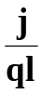откуда
∆n₀'' = (21)

Подставляя значение ∆n₀' и ∆n₀'' в формулу (16), получим
∆n₀= γ n₀² + (22)

Проанализируем данную формулу.
1) Предположим, что в конденсаторе существует настолько сильное поле, что ионы не успевают рекомбинировать и попадают на электроды то есть γ n₀²→0. Тогда
∆n₀= откуда

j=∆n₀ql (23)
Такой ток, который определяется лишь мощностью ионизатора (количество ионов ∆n₀ образующихся в единице объёма в единицу времени), называется током насыщения, то есть
j_{H}=∆n₀ql (24)
Отсюда следует, что с увеличением l увеличивается объём конденсатора, а следовательно, растёт общее число ионизированных молекул.
2) Допустим, что ток далёк от насыщения, в этом случае число ионизированных молекул приблизительно можно считать постоянным.
Электроны и ионы в газе движутся хаотически. Однако в присутствии электрического поля возникает направленное движение – (дрейф) положительных ионов по направлению поля, а отрицательных ионов и электронов – против поля. Средняя скорость дрейфа V выражается формулой
V=UE (25)
где Е – напряжённость электрического поля, U – величина называемая подвижностью (подвижность ионов – это средняя скорость движения иона под действием поля, напряжённость которого равно единице).
Величина U имеет различные значения для разных газов. Подвижность электронов сильно зависит от напряжённости электрического поля и давлении газа, а подвижности положительных и отрицательных ионов от них не зависят. Подвижность ионов значительно меньше подвижности электронов.
Будем считать, что все электроны соединились с нейтральными молекулами и образовали отрицательные ионы. Тогда количество положительного электричества, поступающего на пластинку конденсатора, будет равно
Q₊=qn₀V₊Sτ (26)
где q – заряд иона, V₊ – его скорость, n₀ – количество положительных (и отрицательных) ионов в единице объёма, S – плоскость пластины, τ – время, в течение которого накопился этот заряд, и количество отрицательного электричества так же будет равно
Q–=qn₀V–Sτ (27)
Суммарный перенесённый полем заряд равен
Q=Q₊+Q–= qn₀(V₊+V–) (28)
а плотность тока будет
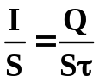
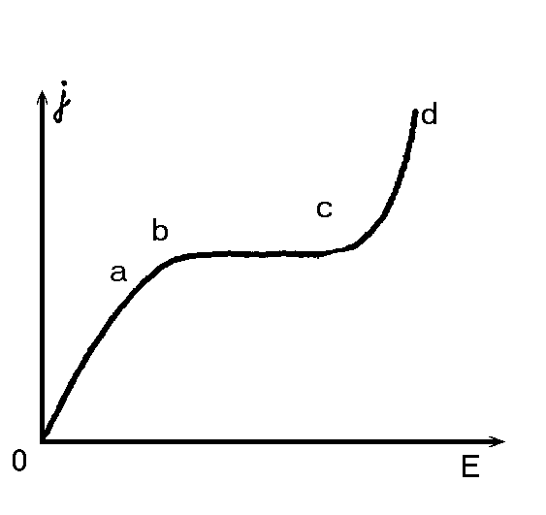
j= = qn₀(V₊+V–) или с учётом (25)
j=qn₀(U₊+U–)E (29)
Множитель qn₀(U₊+U–) можно для токов, далёких от насыщения, считать постоянной величиной, и тогда данная формула выражает собой законы Ома для электрического тока в газах
j=γE (30)
На рисунке 2 приведена зависимость плотности тока j несамостоятельного разряда от напряжённости Е электрического поля между пластинами конденсатора. На этом рисунке участок 0а соответствует слабым полям и малым плотностям тока. Для данного участка кривой применим закон Ома. Участок ab представляет собой переходную область, где нарушается линейная зависимость тока от напряжения; участок bc соответствует току насыщения.
Сильное электрическое поле может вызвать в газовой среде самостоятельный разряд, то есть электрический разряд сохраняющийся после прекращения действия внешнего ионизатора (участок cd на рис. 2). Крутое возрастание силы тока на участке cd обусловлено возникновением ударной ионизации. Электрические заряды, которые содержаться в газе под действием поля, разгоняются и приобретают кинетическую энергию, достаточную для ионизации встречных молекул ударом. Однако в начале участка cd разряд продолжает оставаться несамостоятельным, несмотря на лавинообразный характер нарастания тока. При дальнейшем увеличении напряжения поля наряду с ионизацией газа ударом в образовании новых носителей заряда начинают участвовать вторичные процессы: эмиссия электронов вследствие ударов положительных ионов о катод, излучения разряда и др. и тогда несамостоятельный разряд переходит в самостоятельный и наступает пробой газа. Напряжение зажигания самостоятельного разряда (напряжение пробоя) зависит от давления газа и расстояния между электродами. Напряжение пробоя при увеличении давления будет больше, так как уменьшается длина свободного пробега ионов и электронов, которые на коротком пути не успевают разогнаться и приобрести энергию, достаточную для ионизации ударом. При увеличении расстояния между электродами падает градиент потенциалов, что также приводит к необходимости увеличения приложенного напряжения. Различают несколько видов самостоятельного разряда: коронный, тлеющий, искровой и дуговой.
Коронный разряд возникает вследствие неоднородности электростатического поля, которое на отдельных участках достигает величины, достаточной для возникновения самостоятельного заряда. Неоднородности поля могут появиться, если один из электродов (или оба) выполнен в виде лезвия или острия, то есть имеет очень большую кривизну. В этом случае происходит концентрация электрического поля в точке – на острие. Около острия наблюдается свечение газа, называемое короной. Ионизация молекул при коронном разряде осуществляется в небольшой области, расположенной вблизи электрода, имеющий малый радиус кривизны, а в остальной части разрядного промежутка происходит фактически несамостоятельный заряд. Электрическое сопротивление этой «тёмной» области разряда определяет силу тока. Коронный разряд происходит при давлении газа, близких к атмосферному.
Коронный разряд в газах с низким давлением иногда переходит в тлеющий. Тлеющий разряд может быть получен при любых давлениях вплоть до атмосферного, однако большинство исследований проведено при давлениях от сотых долей до нескольких миллионов миллиметров ртутного столба. Отличительной чертой тлеющего разряда является малая плотность тока на катоде и большое (порядка сотен вольт) катодное падение потенциала. Испускание электронов холодным катодом происходит вследствие ударов положительных ионов и быстрых атомов о катод, так же по некоторым другим причинам (фотоэффект и другие).
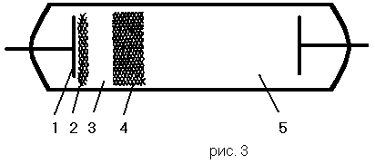
Если тлеющий разряд происходит в длинной цилиндри-ческой трубке, наполненной газом, то можно визуально различить ряд резко разграниченных областей ра-зряда (рисунок 3). Около катода 1 располагается тёмная область 2 – первое тёмноё пространство, в котором свечение газа не происходит, так как энергия электронов ещё не достаточна для возбуждения молекул газа. Далее идут области отрицательного свечения 3, второго (фарадеева) тёмного пространства 4 и интенсивного положительного (анодного) свечения 5. В длинных трубках при невысокой степени разряжения, анодное свечение занимает значительную часть длины трубки.
Стеклянные трубки, наполненные аргоном (голубое свечение) и неоном (красное свечение), применяются для декоративного и рекламного освещения.
Прерывистая форма электрического разряда в газах, возникающая при атмосферном давлении, когда газ ионизирован по всей длине межэлектродного пространства, называется искровым разрядом. Ионизация газа в этом случае происходит не по всему объёму, а по отдельным ярко светящимся каналам, так называемым искровым каналам. Их образование может начинаться как от положительного, так и отрицательного электрода, иногда зарождение каналов начинается в пространстве между электродами. Лавины электронов, несущихся в искровом канале, вызывают резкое повышение температуры и давление газа, отчего искровой разряд сопровождается характерным треском. В естественных условиях примером искрового разряда может служить молния. Искровой разряд возникает тогда, когда мощность источника напряжения недостаточна для поддержания стационарного дугового или тлеющего разряда. Поэтому после пробоя газа напряжение резко падает и разряд прекращается. Затем напряжение постепенно увеличивается, наступает пробой, между электродами проскакивает искра и процесс повторяется снова. Напряжение необходимое для возбуждения искрового разряда, зависит от расстояния между электродами (длины искры) и давления газа. Искровой разряд применяется в технике для измерения высоких напряжений, для резки, сверления и точной обработки металлов, а так же при проведении взрывных работ.
При большой мощности источника напряжения искровой разряд превращается в непрекращающийся дуговой разряд. Он характеризуется большой плотностью тока и малой разностью потенциалов между катодом и анодом. Газообразная плазма между электродами имеет температуру около 4800°С и обладает очень высокой проводимостью. Электрическая дуга была открыта в 1803 году русским физиком В.В. Петровым и в 1876 году была применена П.Н. Яблочковым для целей уличного освещения. Таким образом, проводимость газа – электронно-ионная.

ЭЛЕКТРОННАЯ ПРОВОДИМОСТЬ

ВАКУУМА.

Практически важным типом несамостоятельного разряда является ток в вакуумных приборах, где давление понижено до состояния технического вакуума, когда можно не считаться с осадками газов (хотя даже при наилучших современных разрежениях –10⁻¹¹ Па – ещё остаётся громадное число молекул, порядка 10¹⁰ м⁻³).
Для получения разряда необходимо ввести в вакуум заряженные частицы. Обычно это электроны, освобождаемые из катода либо при его нагревании (термоэлектронная эмиссия), либо при освещении подходящим по составу светом (фотоэмиссия). Явление термоэлектронной эмиссии было открыто Т.А. Эдисоном в 1887 году.
В вакуумных термоэмиссионных приборах (электрических лампах) источником электронов (катодом) служит либо металлическая нить, нагреваемая вспомогательным током, либо подобная же нить окружённая нагреваемым ею тонкостенным цилиндром, покрытым слоем оксидов. Преимуществом второй конструкции является одинаковость потенциала по всей поверхности катода; обычно это потенциал принимается за нулевой.
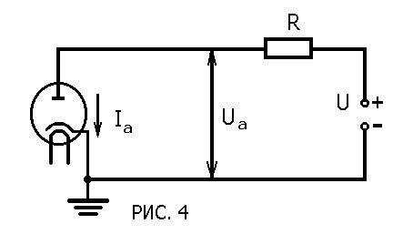
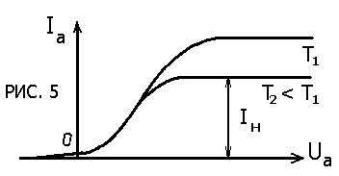
В обоих случаях катод окружён металлическим цилиндром (анодом) на который обычно подают положительный относительно катода потенциал. При этом в анодной цепи, содержащей какой-либо рабочий участок (резистор, колебательный контур и так далее), течёт некоторый ток I_{a} ( рисунок 4). Если на анод подать достаточный отрицательный потенци-ал, то электрическое поле между анодом и катодом затормозит вылетающие электроны, и ток полностью прекратиться («запирание» лампы). Если катод холодный, то разность потенциалов в лампе изменяется пропорционально логарифму расстояния от поверхности нити. При протекании тока в лампе всегда существует пространственный электрический заряд (электронное облако), изменяющий распределение потенциалов в лампе. Присутствие электронов уменьшает напряжённость поля тем сильнее, чем выше концентрация электронов, то есть тем сильнее, чем меньше расстояние до катода. При увеличении потенциала анода U_{a} облако постепенно рассеивается, сила тока через лампу увеличивается; она сложно зависит от анодного потенциала, так как движение электронов через лампу определяется не только внешним полем, но и полем, созданным электронным облаком; это поле, конечно, препятствует движению электронов. Поэтому вольтамперная характеристика лампы нейтральна (рисунок 5). В своей начальной части она описывается простым соотношением: I=cU_{a}^{3/2}, (31)
При достаточно большом потенциале анода пространственный заряд рассасывается, и ток достигает насыщения. Сила тока насыщения I_{н} описывается уравнением Ричардсона:
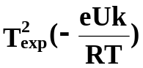
I_{н}=SA (32)

где S – площадь поверхности катода, T – его температура, A – постоянная для всех металлов величина (А=1,2·10⁶ А/м²·Кл²), RT - средняя энергия беспорядочного движения атомов металла около их положения равновесия, eUk – работа выхода электрона с поверхности металла.
При вылете электронов металл заряжается положительно и на границе металл-вакуум возникает скачок потенциала Uk, препятствующий дальнейшему вылету электронов и удерживающий уже вылетевшие немногочисленные электроны вблизи границы. Чтобы преодолеть этот скачок потенциала, и нужно совершить работу. У чистых металлов работа выхода составляет несколько электрон-вольт. У оксидов работа выхода значительно меньше, что облегчает термоэмиссию электронов и снижает расход энергии на нагревание катода.
Так как двухэлектродная лампа (ламповый диод), подобно полупроводниковому диоду, обладает односторонней проводимостью, то её можно использовать для выпрямления тока или преобразования радиосигналов.
Преимущество ламповых диодов заключается в меньшем, чем у полупроводниковых диодов, обратном токе и меньшей зависимости от температуры окружающего пространства. Недостатками являются необходимость источника питания нити накала и большая ёмкость. Поэтому в области очень высоких частот (выше 10⁷ Гц) применяются только полупроводниковые приборы.
Таким образом, на основе термоэлектронной эмиссии основано ещё одно устройство – это электронно-лучевая трубка.
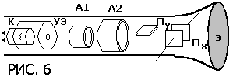
Схема электронно-лучевой трубки приведена на рисунке 6. Электроннолучевая трубка представляет собой стеклянный баллон, из кото-рого откачан воздух, с находя-щимися внутри электродами. С одного конца он имеет расширение, на торцевую часть которого (экран Э) нанесён слой люминесцирующего под ударами электронов вещества. Электроны испускаемые нагретым катодом К, проходят сквозь управляющий электрод УЭ и два ускоряющих анода А₁ и А₂. Вся эта система, называемая электронной пушкой, служит для создания узкого сфокусированного направленного электронного пучка.
На управляющий электрод подаётся отрицательный относительно катода потенциал порядка нескольких десятков вольт. Изменяя потенциал управляющего электрода, можно регулировать количество электронов, проходящих через него и, таким образом, управлять яркостью изображения на экране.
На аноды подаются положительные потенциалы порядка нескольких сотен вольт на первый и нескольких тысяч вольт – на второй. Напряжённость электрического поля между ними направлена от второго анода к первому, под действием этого поля электроны ускоряются, а также происходит фокусировка электронного пучка. После электронной пушки электронный пучок проходит систему вертикального (П_{у}) и горизонтального (П_{х}) отклоняющих пластин, на которые подаётся соответствующая разность потенциалов. Проходя между ними, электроны отклоняются в сторону положительной пластины. Изменяя напряжение между пластинами, можно перемещать электронный пучок, а следовательно, и светящееся пятно на экране электронно-лучевой трубки. Малая масса электрона в электронном пучке обеспечивает малую инерционность электронно-лучевой трубки. Электронный пучок практически мгновенно реагирует на изменение напряжения на отклоняющих пластинах.
Кроме описанных выше электронно-лучевых трубок с электростатическим управлением, применяют так же трубки с электромагнитным управлением, в которых отклонение электронного пучка осуществляется изменением значения и направления вектора магнитной индукции магнитного поля.
Электронно-лучевые трубки применяются в осциллографах, телевизорах, дисплеях вычислительных машин, медицинской аппаратуре, радиолокаторах и так далее.
Имеется ещё один тип электродных ламп – это трёхэлектродные лампы или триоды. Их устройство похоже на устройство двухэлектродных ламп, но имеется третий электрод-сетка. Она располагается между катодом и анодом и с её помощью можно управлять анодным током. «Управляющая» сетка помещается ближе к катоду, и поэтому небольшие изменения напряжения на ней вызывают большие изменения силы анодного тока.
Триоды широко применяются в радиоэлектронике и технике связи в качестве усилителей электрических сигналов и генераторов незатухающих колебаний. Однако в последнее время электронные лампы вытесняются полупроводниковыми приборами, которые имеют ряд преимуществ (механическая прочность, миниатюрность, большой срок службы и так далее).
Проводимость тока в вакууме электронная. Электроны эмитированные с поверхности катода, улавливаются анодом, за счет чего между ними возникает разность потенциалов, во внешней нагрузке течёт ток.

ЭЛЕКТРИЧЕСКАЯ ПРОВОДИМОСТЬ

ПОЛУПРОВОДНИКОВ.

Полупроводники занимают промежуточное положение между металлами и диэлектриками. Их электропроводность хуже, чем у металлов, лучше, чем у диэлектриков.
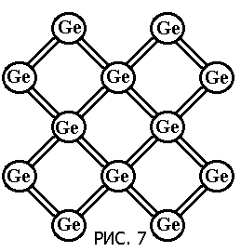
В полупроводниках носителями зарядов являются электроны, которые в обычном состоянии связаны с атомами, но под влиянием нагревания, воздействия излучения и других причин легко покидают атомы, и тогда полупроводник начинает пропускать электрический ток. К полупроводникам относят обширную группу веществ, имеющих главным образом кристаллическую структуру. Полупроводниками являются оксиды металлов, сернистые соединения (сульфиды), и соединения металлов с селеном (селениды) а также некоторые химические элементы, относящиеся к IV,V,VI группам таблицы Менделеева: германий, кремний, теллур, селен и другие.
В таких полупроводниках, как германий и кремний, атомы имеют на внешней орбите по четыре электрона, которые называются валентными. Электроны с наибольшей вероятностью находятся возле линий соединения атомов германия с его ближайшими соседями. Схематичное двумерное представление связей атома германия изображено на рисунке 7 (действительное расположение атомов трёхмерное). Каждая пара линий на рисунке представляет собой двухвалентную связь.
Когда все валентные электроны связаны, материал является изолятором. Но если каким-либо образом нарушить связи, например путём повышения температуры, то электрон может быть выбит из решётки. Если при этом к кристаллу приложить внешнее напряжение, то выбитые будут двигаться под действием электрического поля и образуют ток.
Рассмотрим проводимость, создаваемую в химически чистом германии термически возбуждёнными носителями тока. Она называется «истинной», или «собственной», проводимостью, так как является свойством химически чистого вещества. Минимальная энергия, необходимая для освобождения электрона из атома и его дальнейшего свободного движения по кристаллу, равна некоторой величине W_{g}. При комнатной температуре для кремния W_{g}=1,09 эВ, а для германия W_{g}=0,72 эВ, то есть меньше чем у обычных неметаллов, и достаточна для обеспечения заметной проводимости, созданной термически возбуждёнными носителями тока. Проводимость, обусловленная движением свободных электронов, называется электронной или проводимостью типа n (от лат. negative – отрицательный).
То место, которое ранее занимал электрон после удаления из атома становиться вакантным и называется условно «дырка». Так как атом в целом был электрически нейтрален, дырка заряжена положительно и при наличии внешнего электрического поля движется в сторону, противоположную движению электрона. Движение дырок в непосредственном смысле символично, так как атом, с которым дырка связана неподвижен. Фактически происходит перемещение электронов: под действием электрического поля связанный электрон соседнего атома перескакивает и занимает дырку. Но восстановление одной связи приводит к нарушению другой и появлению новой дырки.
Проводимость, обусловленная движением дырок, называется дырочной, или проводимостью типа p (от лат. positive – положительный).
В случае химически чистого полупроводника (собственная проводимость) образуется – одинаковое количество свободных электронов и дырок. Такой полупроводник обладает и электронной и дырочной проводимостями. Примеси обуславливают примесную проводимость: в этом случае может преобладать либо электронная, либо дырочная проводимость. Если в кристалле германия имеются примесные атомы сурьмы, имеющие 5 валентных электронов, то четыре из них образуют ковалентную связь с 6 атомами германия, пятый (валентный) электрон оказывается слабо связанным с положительно заряженным ионом примеси, так как энергия связи этого избыточного электрона с ионом мала. Вследствие возбуждения эти примесные электроны легко покидают атом и принимают участие в переносе заряда. Примеси, вызывающие преобладание электронов и создающие в основном электронную проводимость, называются донорными, а полупроводник, содержащий донорные примеси, называется полупроводником n типа.
Примеси вызывающие преобладание дырок и создающие в основном дырочную проводимость, называются акцепторными. Полупроводники с дырочной проводимостью называются полупроводниками p – типа.
Примесная проводимость полупроводника обычно превышает его собственную проводимость в сотни и даже тысячи раз. У металлов электропроводность сравнительно слабо зависит от температуры и с повышением температуры уменьшается. У полупроводников электрическая проводимость с повышением температуры резко возрастает. Наблюдаемые различия в проводимости металлов и полупроводников легко объяснить, если по аналогии с формулами плотности тока, выведенными для ионизированного газа и электролитов, написать формулу для плотности тока в полупроводниках
j=e(nU_{e}+pU_{p})E (33)
где е – заряд электрона, n и U_{е} – концентрация и подвижность электронов, p и U_{p} – концентрация и подвижность положительных дырок, Е – напряжённость внешнего электрического поля. Принимая во внимание закон Ома j=γE, из последней формулы можно записать выражение для удельной проводимости
γ=e(nU_{e}+pU_{p}) (34)
Как указывалось выше, тепловое возбуждение приводит к разрыву ковалентных связей и вырыванию валентных электронов из атомов. Поэтому общая концентрация n и p очень сильно растёт с температурой.
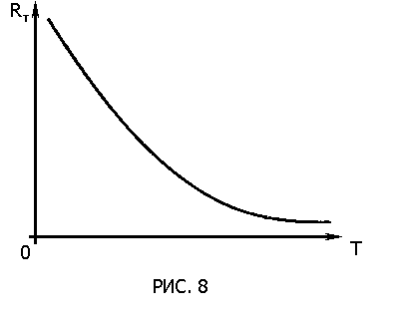
У металлов уменьшение проводимости с повышением температуры связано с уменьшением подвижности электронов. У полупроводников с ростом температуры подвижности электронов и дырок падают, но это не играет заметной роли, так как рост множителей p и n является преобладающим. В результате проводимость с увеличением температуры Т практически растёт по экспоненциальному закону
γ=γ₀е^{-b/T} (35)
где γ₀ – удельная проводимость при 0˚С, b – постоянная величина, зависящая от материала; е – основание натуральных логарифмов. Полупроводники при высоких температурах по электропроводности приближаются к металлам, а при низких температурах, когда концентрации электронов и дырок очень малы, становятся хорошими изоляторами. На рисунке 8 приведена зависимость электрического сопротивления R_{т} полупроводников от температуры. Эта зависимость носит резко выраженный характер: при увеличении температуры на 100˚ сопротивление может уменьшится в сотни, иногда в тысячи раз в зависимости от диапазона температур и материала. Из этого правила есть немногочисленные исключения: у отдельных полупроводников (типа, BaTiO₃) ход температурной зависимости иной, у них с увеличением температуры сопротивление растёт (скачкообразно).
Полупроводники широко используются для измерения и регулирования температуры. Приборы такого типа называются электротермометрами сопротивления, или термисторами, а также терморезисторами. В том случае когда полупроводник используется для измерения температуры, через него пропускают очень слабый ток от источника с таким расчётом, чтобы джоулевой теплотой можно было пренебречь. Когда ток мал, термистор практически не нагревается и его температура определяется температурой окружающей среды. Довольно часто термисторы применяются для компенсации температурных изменений сопротивления электрических цепей. Если участки цепи сопоставленные из металлов, с увеличением температуры увеличивают общее сопротивление цепи, то термистор, включённый в цепь, понижает его; в результате общее сопротивление цепи остаётся постоянным.
Термисторы применяются также в качестве пусковых реле, реле времени, стабилизаторов напряжения и так далее. Во всех этих случаях температура термистора в основном определяется проходящим через него током и почти не зависит от температуры окружающей среды.
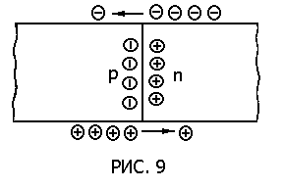
Большую роль в современной физике полупроводников играют p-n переходы, или электронно-дырочные переходы, которые образуются при контакте полупроводников двух различных типов: p-типа (дырочного) и n-типа (электронного). В полупроводнике n – типа имеется избыток электронов, в p – полупроводниках, имеются избыток положительных дырок (рисунок 9).
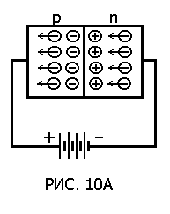
Электроны, скапливаясь около границы раздела, образуют в p – полупроводнике отрицательный объёмный заряд, а дырки в n – полупроводнике – положительный. Совокупность этих зарядов на границе раздела двух полупроводников создаёт запорный слой – двойной электронный слой, поле которого препятствует дальнейшему диффузному переносу носителей заряды. Заряд двойного слоя и глубина его проникновения в p и n – области устанавливаются так, что результирующие потоки электронов и дырок в равновесии равны нулю. Если включить p-n переход в цепь постоянного тока, причём отрицательный полюс присоединяется к n – полупроводнику (рисунок 10 а), то в n –полупроводнике, который потерял электроны в результате диффузии, будет создаваться их непрерывная «подкачка» и через запорный слой пойдёт электрический ток. Такое включение p-n перехода называется прямым. В этом случае толщина запорного слоя резко уменьшается, а его сопротивление падает.
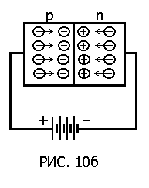
Если поменять контакты и к n – полупроводнику подсоединить положительный полюс батареи, то электрический ток через запорный слой не пойдёт (рисунок 10б). При таком включении в p – области накапливаются электроны, а в n – области – дырки, что способствует увеличению толщины запорного слоя, а из этого следует и разность потенциалов в месте контакта двух полупроводников. Разность потенциалов запорного слоя препятствует прохождению электрического тока, сопротивление p-n перехода резко возрастает, и ток через него не пойдёт. В этом случае говорят, что p-n переход имеет обратное или запорное включение. Этим свойством p-n перехода пользуются для выпрямления переменных токов, так как, ток протекающий при запорном включении p-n перехода, во много сотен и тысяч раз меньше тока, протекающего при прямом включении (прямой ток).
На этом основан принцип работы полупроводникового диода. Полупроводниковые диоды имеют целый ряд существенных преимуществ перед ламповыми: малый вес, долговечность, механическая прочность, отсутствие затрат энергии на накал катода и так далее. Недостатком их являются зависимость параметров от температуры и влажности.
Помимо диодов в радиотехнике широкое использование получили полупроводниковые триоды, или транзисторы. (рисунок 11). В транзисторах имеется два p-n перехода. Они бывают двух типов p-n-p – типа n-p-n – типа, Средняя част транзистора называется базой и выполняет роль сетки, крайние части называются эмиттером и коллектором, причём эмиттер играет роль катода, а коллектор – анода. Это устройство позволяет осуществлять усиление электрического сигнала и может выполнять другие функции, для которых предназначен ламповый триод. Физические основы действия транзисторов рассмотрим на примере транзистора n-p-n – типа (на рисунке 11а). Подобно тому, как это было в диоде, на каждом их p-n – переходов устанавливается разность потенциалов. Внешний источник постоянного тока подключается к транзистору таким образом, чтобы участок эмиттер-база (э-б) работал в прямом направлении, а участок база-коллектор (б-к) – в запорном. Чтобы не усложнять картину, будем рассматривать только движение электронов. При включении батареи начинается движение электронов через контакт э-б. Толщина базы очень мала – порядка 2·10⁻⁵м (меньше диффузионной длины), поэтому почти все электроны, прошедшие в базу через эмиттерный контакт, проходят и через коллекторный контакт, где на них действуют ускоряющее поле. Поэтому ток коллектора I_{к} не превосходит тока эмиттера I_{э}. Для триода имеет место соотношение
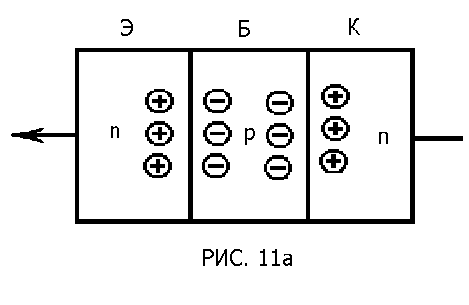
I_{к}=αI_{э} (36)
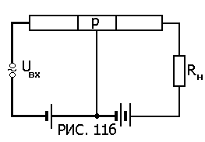
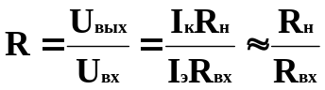где α – коэффициент усиления по току. В полупроводниковых плоских триодах (вследствие рекомбинации электронов и дырок в области базы) α порядка 0,99. Величина тока I_{э} зависит от напряжения в цепи эмиттера U_{э}. Если U_{э} изменяется по определённому закону, то это вызовет изменение I_{к} и I_{э}. Цепь коллектора, через которую проходит I_{к}, замыкается на сопротивлении нагрузки R_{н} (рисунок 11б). Падение напряжения на R_{н}, равное U_{вых}=I_{к}R_{н}, будет изменяться синхронно U_{э}. Отношение падения напряжения на нагрузочном сопротивлении R_{н} к напряжению на выходе схемы называется коэффициент усиления R по напряжению, то есть
где R_{вх} – сопротивление в цепи переменного напряжения U_{вх}. Обычно величины R_{вх} и R_{н} подбираются таким образом, чтобы можно было получить необходимое усиление.
Триоды играют большую роль в радиотехнике, так как транзисторы являются основной частью радиоприёмника.

ВЫВОД.
Современная жизнь немыслима без радио и телевидения, телефона и телеграфа, всевозможных осветительных и нагревательных приборов, машин и устройств в основе которых лежит использование электрического тока. И именно широко используется электрический ток благодаря своим различным свойствам (тепловым, магнитным, химическим) и тому, что ток может возникать в различных средах.

СПИСОК ИСПОЛЬЗОВАННОЙ ЛИТЕРАТУРЫ:

1. А.М. Поляков «Разгаданный полупроводник»
2. Е.М. Гершензон «Курс общей физики»
3. Н.Н. Малов «Электродинамика»
4. А.И. Китайгородский «Электроны»
5. А.С. Шубин «Курс общей физики»

